
98學年度品德楷模
學生相片
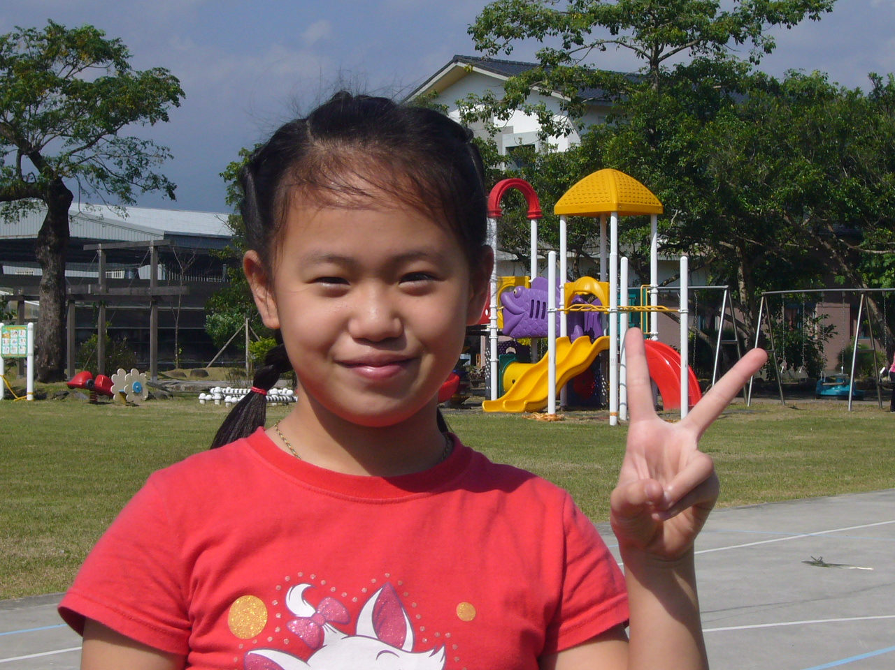
優良模範事蹟

家綺待人有禮，個性溫柔開朗，總是笑口常開，令人如沐春風。當班長時，能平等對待每位同學，不會排擠同學，讓班上氣氛變得更合諧。凡事認真負責，不會推卸責任，在別人看不到的時候也能自動自發。善良貼心，樂於助人，能細心且不厭其煩的教導同學，並於假日協助父母做家事。對於自己的錯誤會誠實的面對，並努力的改過向上。當同學有所遺忘時，也會適時的提醒別人。
學校、班級及姓名 | 我要對同學說的好話
深溝國民小學  四 年 忠 班  姓名：張家綺 | 謝謝同學給我這個機會，我會更加努力負責，把班上帶到更好的境界。

